TP12
Création d’une nouveau répertoire
Listage du contenue de liens
Création d’un lien sur le fichier de f1 renommer en f1bis
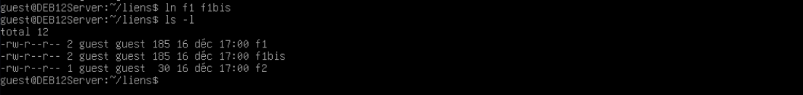
Modification du contenue de f1
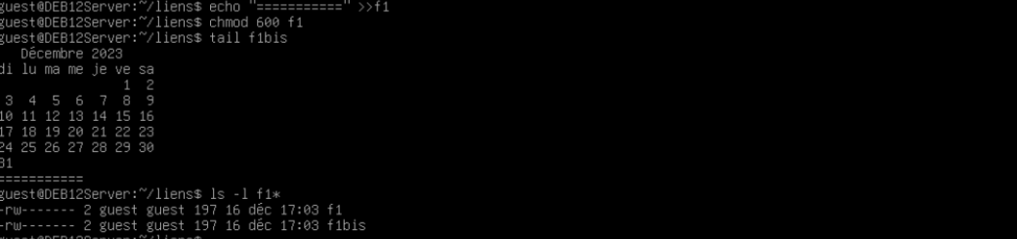
Affichage de l’inode du répertoire
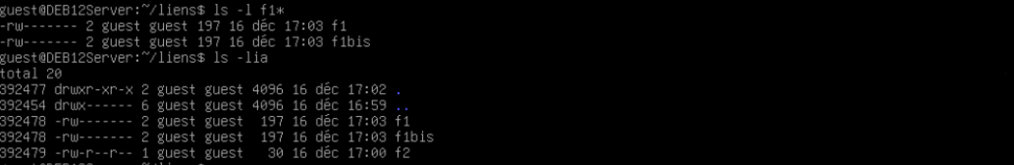
Déplace et on renomme

